# 区域校本项目组长操作指南

## 登录

1、在“新乡市教师发展云中心”平台（xx.fteacher.com.cn） ，点击“登录”，账号默认本人身份证号，密码默认A+身份证号，如忘记密码，可联系学校管理员重置密码

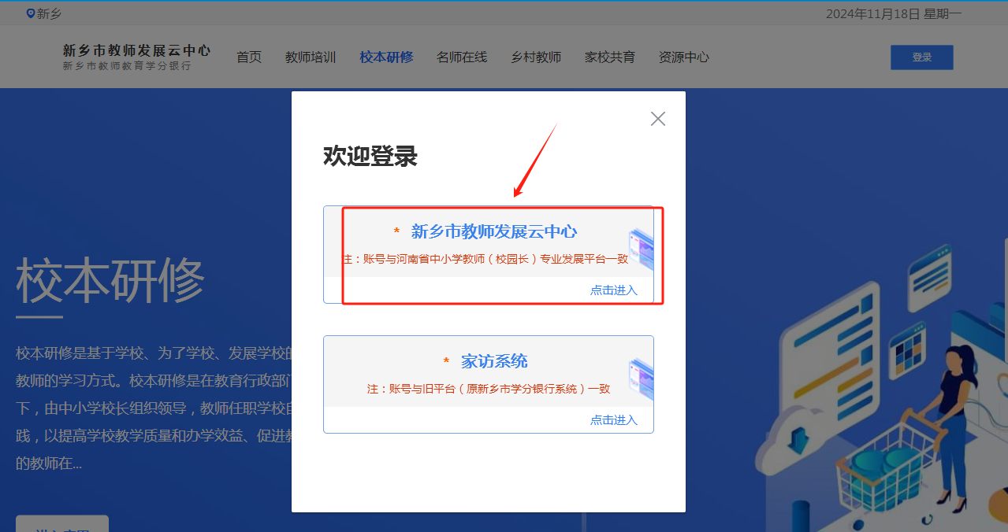

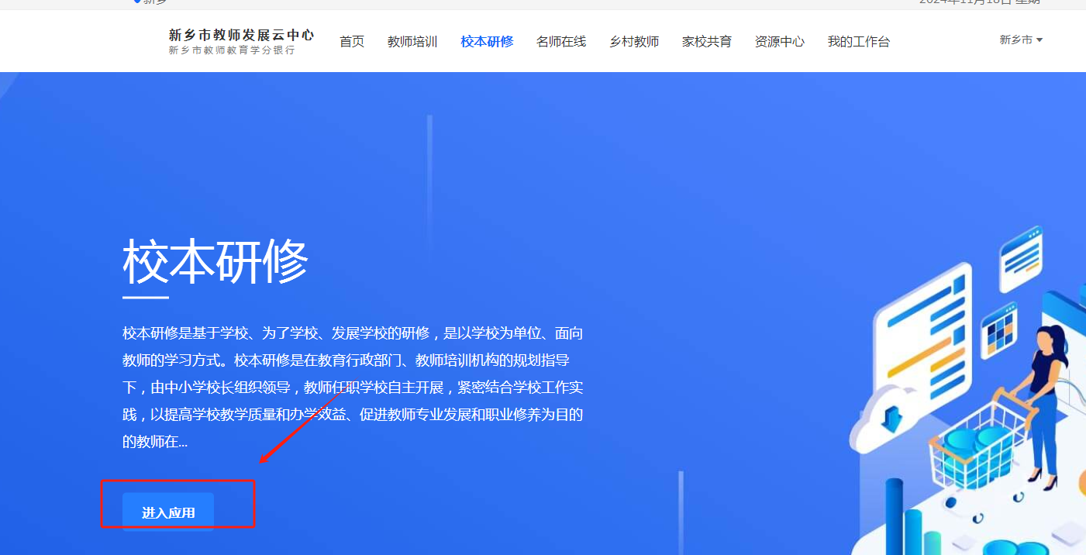2、点击“校本研修”，点击进入应用，即可进入研修平台

3、进入云校本平台后，右上角个人中心，可以查看自己加入的教研组及管理组员（移除组员及新增组员）

### 

### 

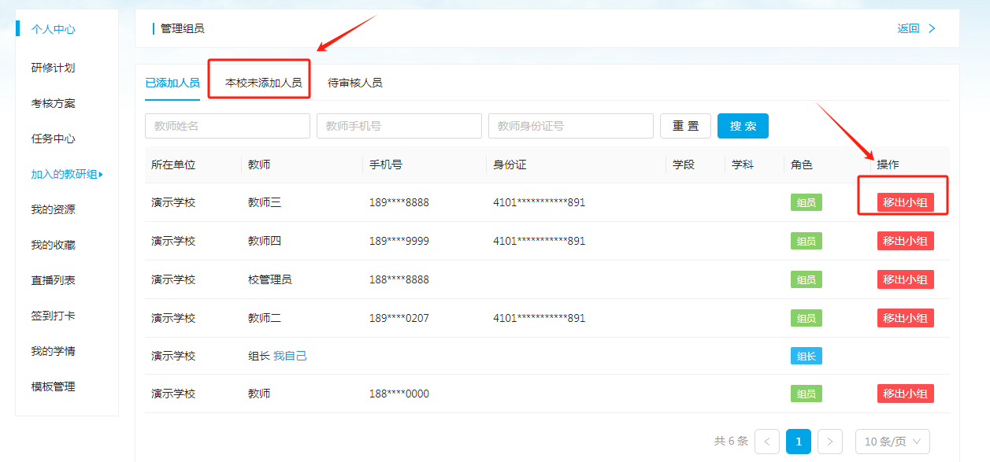

## 二、教师学习中心

#### 1.培训项目

点击“教师学习中心—培训项目”菜单按钮，在该页面中可以看到所参加的项目，在项目列表中选择相应的项目，点击“进入项目”按钮，进入研修项目。

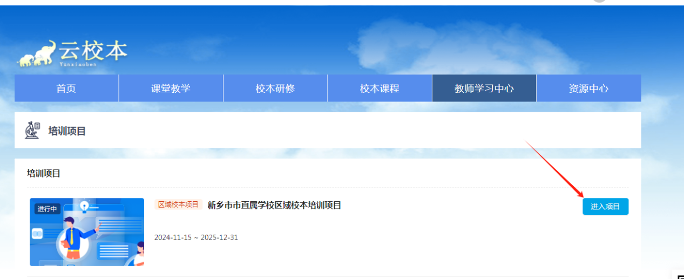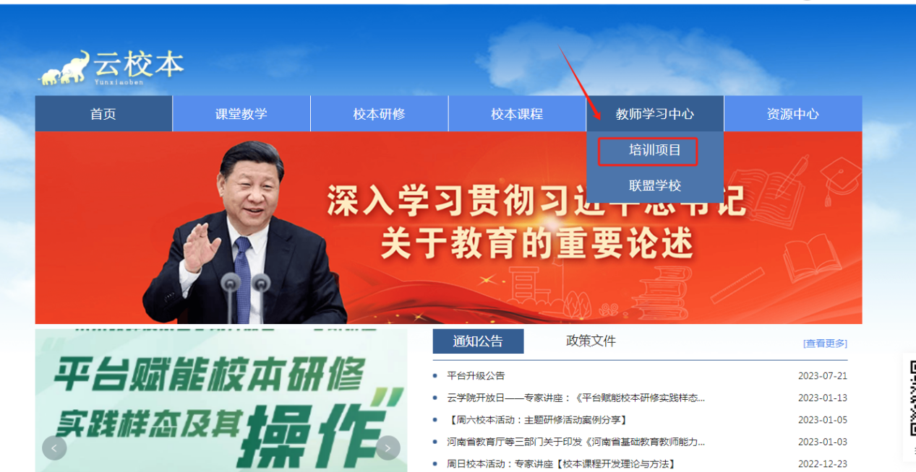

##### 2、项目首页

进入项目首页，可看到研修项目下的内容，可看到项目名称，开始结束时间，项目类型，项目考核方案，项目下的研修公告，根据角色不用看到不同维度（教师、组长、校管理员）的考核得分，可以查看项目下研修公告，研修任务

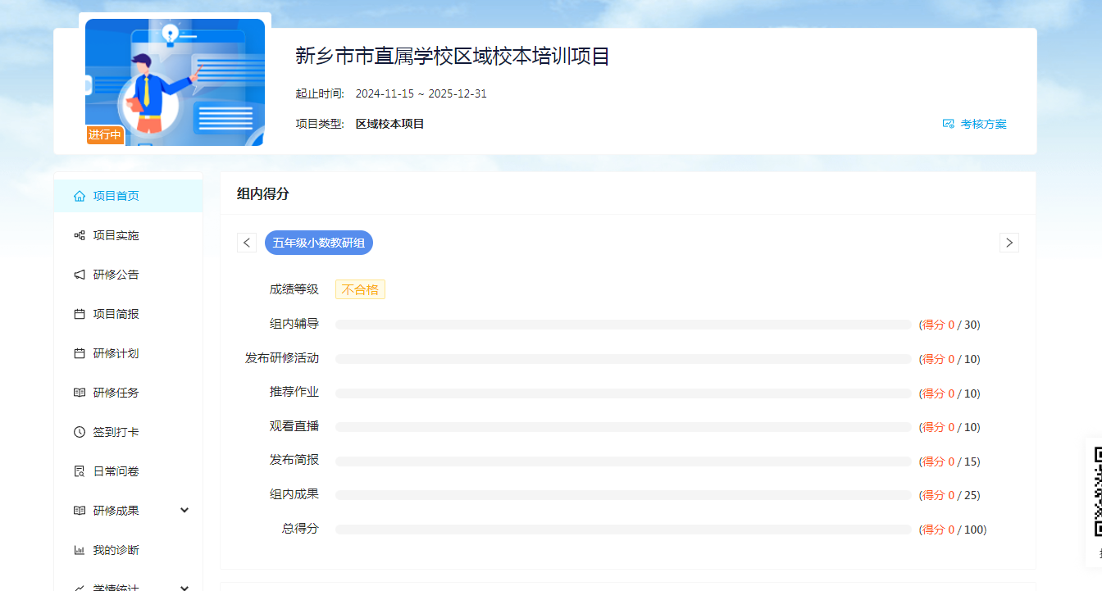

##### 

##### 项目简报

组长可以发布简报，查看项目下的所有简报，编辑和删除自己创建的简报

##### 

##### 4、研修任务

①点击“研修任务”组长可以发布研修任务，查看自己管理和参与的研修任务，编辑、发布、删除自己创建的研修任务，创建者可对任务下的学员进行考核。

##### ②组长批阅学员提交的“校本研修过程性材料”作业并进行推优

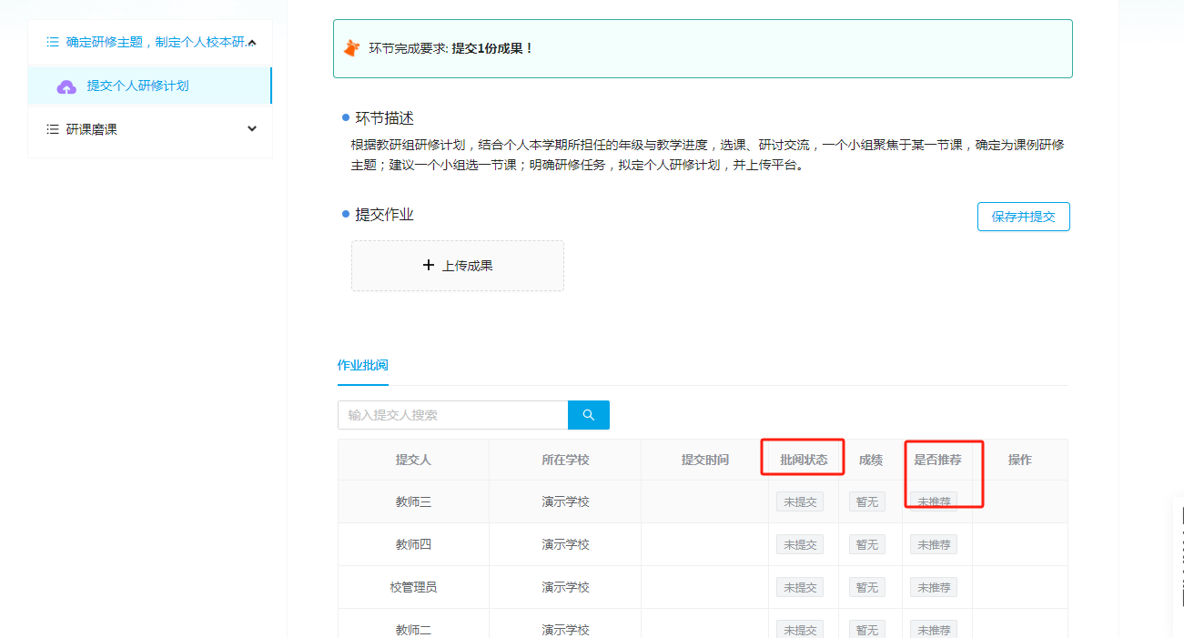另外，校管理员和组长不用参加“课程学习”和“校本研修过程性材料”两项活动的学习

##### 研修成果

点击“研修成果”，组长批阅教师上传的研修成果，组长上传小组研修成果

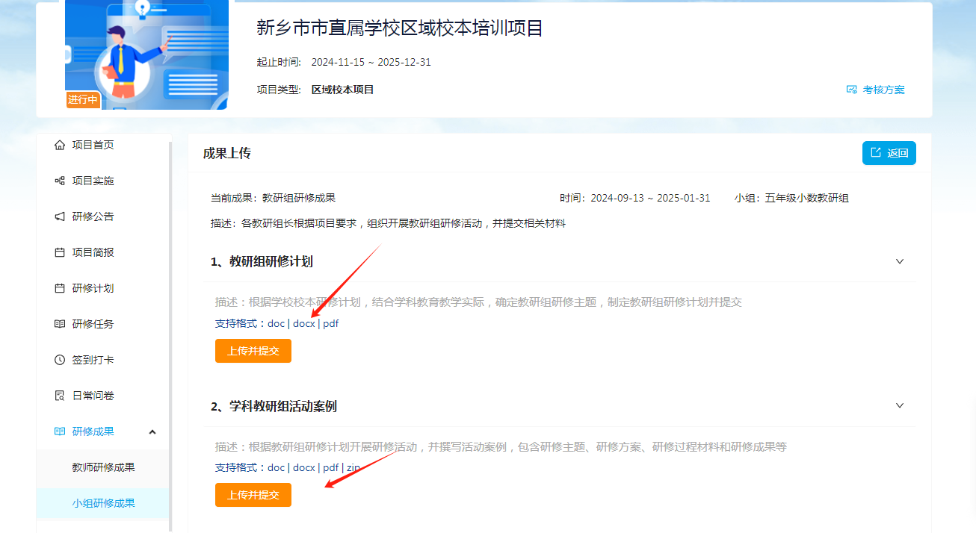组长批阅教师上传的研修成果页面

##### 组长上传小组研修成果页面（教研组研修计划和学科教研组活动案例）

##### 6、学情统计

点击“学情统计”，组长可以看到组内成员的学情情况以便及时督促不合格学员

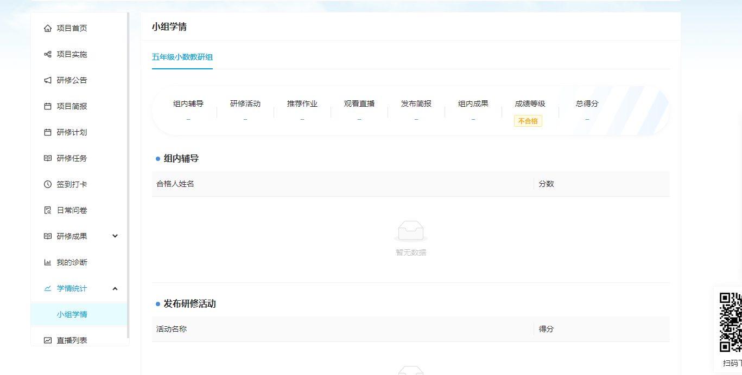

##### 7、直播列表

点击“直播列表”，可以查看历史直播

